Примерный перечень пособий в уголке ФЭМП.
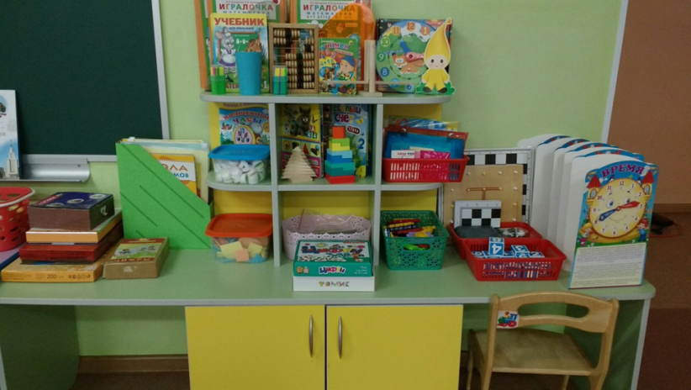
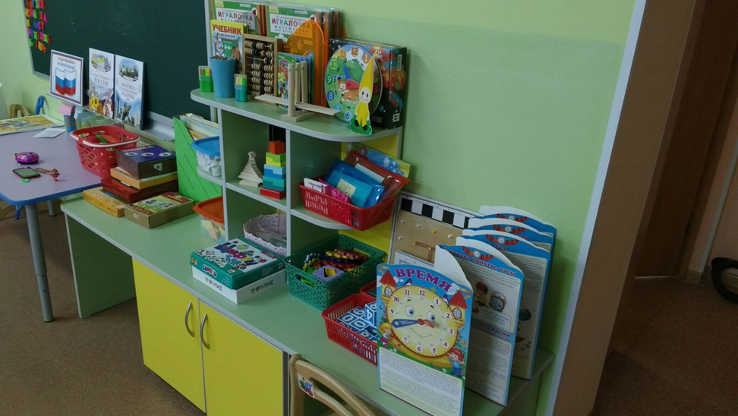

II-я младшая группа
Уголок сочетается с зоной дидактических игр по всем методикам.
1.Мелкие игрушки в количестве много и один.
2.Игрушки разные по величине.
3.Игрушки разные по цвету.
4.Картинки с изображением частей суток, времени года.
5.Дидактические игры соответственно возрасту.
Средняя группа
1.Мелкие игрушки для счета, цифры от 1 до 5.
2.Игрушки разные по величине.
3.Таблицы с предметами двух видов по величине.
4.Геометрические фигуры: круг, квадрат, треугольник, овал, прямоугольник, шар, куб, цилиндр.
6.Картинки с предметами составленными из геометрических фигур или похожие на них.
7.Картинки с изображением времен года (деятельность детей).
8.Дидактические игры соответственно возрасту.

Старшая группа
1.Мелкие игрушки для счета, цифры от 1 до 5, 10.
2.Таблицы с предметами от 1 до 10, для закрепления порядкового, прямого и обратного счета.
3.Игрушки разной величины от 1 до 5.шт.
4.Геометрические фигуры средней группы и призма, конус.
5.Картинки с изображением разных частей суток (явления природы).
6.Картинки с изображением времен года (явления природы).
7.Таблицы с изображением символов частей суток и времен года.
8.Счетные палочки.
9.Картинки с ориентировкой на плоскости листа: лабиринты, карты, схемы.
10.Календарь с днями недели со II-го полугодия.
11.Логические игры, лото, шашки, шахматы, домино и др.
12.Дидактические игры соответственно возрасту.

Подготовительная к школе группа
1. Мелкие игрушки для счета, цифры от 1 до 10, 20.
2. Игрушки с предметами от 1 до 10 разной величины.
3.Знаки: «плюс», «минус», «равно», «больше-меньше2.
4.Таблицы с задачами.
5.Геометрические фигуры старшей группы и многоугольники.
6.Таблицы на состав числа из 2-х меньших чисел.
7.Календарь: дни недели, месяцы, год (по временам года).
8.Макеты часов, разные виды часов, изображенные на картинках.
9.Весы, гирьки.
10.Емкости для измерения жидких и сыпучих тел.
11.Линейки, метры, треугольники, линейки-трафареты.
12.Листы бумаги в клетку, карандаши, ручки, фломастеры.
13.Логические игры, ребусы, головоломки, кроссворды.
14.Дидактические игры соответственно возрасту.

